BAB II

KAJIANTEORI

2.1 PengertianMedia
Media adalah sesuatu yang digunakan untuk menyalurkan pesan serta dapat merangsang pikiran, perhatian, dan kemauan siswa sehingga mampu memperoleh pengetahuan, keterampilan, dan sikap sesuai dengan tujuan informasi yang disampaikan. Kegiatan pembelajaran tidak lepas dari komunikasi, maka diperlukan alat untuk menyampaikan informasi dari guru kepada siswa melalui sebuah media. Menurut (Rahmawati, 2019)
bahwa media adalah sebuah alat atau sarana penunjang yang dapat digunakan seorang guru dalam menyampaikan informasi agar di terima dengan baik. Pembelajaran adalah proses komunikasi antar pembelajar, pengajar, dan bahan ajar. Hermawati, 2016 :1)
Untuk mempersentasikan informasi dengan tujuan tertentu, keahlian dalam membuat persentasi terkait dengan kemampuan teknis, dan kemampuan seni serta kolaborasi kedua kemampuan ini dapatmenghasilkan persentasi yang menarik. Secara kognitif siswa dibebani dengan banyaknya informasi yang akan mereka temui (Hidayat dkk, 2021).
media merupakan perantara pesan dari pengiriman kepenerima pesan. Sedangkan menurut pendapat dari (Rahmasari & Lestari, 2023) bahwa media pembelajaran adalah segala sesuatu yang dipergunakan dalam prose pembelajaran dengan tujuan
untuk menyalurkan sebuah informasi pengetahuan kepada siswa. Menurut pendapat dari (Pakpahan & Landong, 2023)
Berdasarkan beberapa pendapat diatas dapat di simpulkan bahwa , media adalah alat untuk menyampaikan informasi kepada siswa dan mempermudah siswa mengerti dalam informasi yang disampaikan dan dapat menghasilkan presentasi yang menarik.

2.1.1 Fungsi Media

media berfungsi sebagai alat bantu untuk mewujudkan situasi belajar yang efektif juga mempercepat proses belajar mengajar dan membanu siswa dalam menangkap pengertian yang diberikan guru. Sedangkan secara umum media mempunyai fungsi yaitu sebagai berikut: Menurut pendapat dari Kosasih dalam (Raesita, dkk, 2019)

Memperjelas pesan agar tidak terlalu verbal.

Mengatasi keterbatasan ruang, waktu tenaga dan daya indra.

Menimbulkan gairah belajar, interaks lebih langsung antara murid dengan sumberbelajar.

Memungkinkan anak belajar mandiri sesuai dengan bakat dan kemampuan visual,auditor dan kinestetiknya.

Memberi rangsangan yang sama, mempersamakan pengalaman dan menimbulkan persepsi yang sama.

MenurutpendapatdariDaryanto (2013) memberikanpenjelasanterkaitbeberapakegunaan media pembelajaranyaitu

Memperjelaspesanagartidakterlaluverbalistis.

Mengatasiketerbatasanruang, waktu, tenaga, dandayaindra.

Menimbulkangairahbelajar, interaksilebihlangsungantarasiswadengansumberbelajar.

Memungkinkansiswabelajarmandirisesuaidenganbakatdankemampuan visual, auditori, dankinestetiknya.

Memberirangsangan yang sama,mempersamakanpengalamandanmenimbulkanpersepsi yang sama

6) Proses pembelajaranmengandunglimakomponenkomunikasi, guru (komunikator), bahanpembelajaran, media pembelajaran, siswa (komunikan), dantujuanpembelajaran.

Dari beberapa pendapat diatas dapat disimpulkan bahwasanya fungsi media yaitu untuk memfasilitasi pemahaman, memotivasi siswa, serta meningkatkan retensi informasi.

2.1.2 Manfat media

media memiliki fungsi, di antaranya adalah dengan fungsi utama dalam membantu guru dalam menyampaikan materi ajar sesuai dengan kondisi lingkungan pada kegiatan pembelajaran. Menurut Suparlan (2020)

bahwa media berfungsi untuk menyampaikan materi pembelajaran oleh pendidik yang ada di kelas. Menurut Rejeki et al (2020)

bahwa fungsi dari media adalah untuk menyampaikan materi pembelajaran, proses pembelajaran menjadi lebih interaktif, pembelajaran menjadi daya Tarik untuk siswa, meningkatkan hasil belajar, sebagai media proses pembelajaran, menjadikan peran guru agar lebih produktif. Menurut Rasyid &Rohani (2018:94)

Menurut (Hafsah, 2019) yaitu sebagai berikut:

Media dapat memperjelas penyampaian pesan dan informasi sehingga dapat memperlancar dan meningkatkan pengetahuan dan hasil belajar.

Media dapat meningkatkan dan mengarahkan perhatian siswa sehingga dapat menimbulkan motivasi belajar, interaktif antar siswa, pendidik dan lingkungannya juga meningkatkan kemandirian agar mau belajar sesuai minat dan kemampuannya.

Media dapat mengatasi keterbatasan indra, ruang, dan waktu.

Media dapat memberikan kesamaan, pengalaman kepada siswa tentang peristiwa-peristiwa di lingkungan mereka.

Sedangkan menurut pendapat dari (Noor, 2021) manfaat media yaitu sebagai berikut:

Dapat menyeragamkan sebuah materi pembelajaran.

Membuat proses pembelajaran menjadi lebih jelas, menarik, dan interaktif.

Efisiensi waktu, tempat belajar, dan tenaga.

Kualitas hasil belajar dapat meningkat.

Menumbuhkan sikap positif siswa terhadap materi dan proses belajar.

Mengubah peran siswa ke arah yang lebih positif dan produktif.
Dapat di simpulkan bahwa manfaat media membantu para guru untuk menyampaikan materi pembelajran menjadi lebih interaktif,menjadi daya tarik untuk siswa dan minat siswa dalam pembelajaran tersebut.

2.1.3 Kriteria Pemilihan Media

Untuk memperoleh hasil di dalam sebuah pembelajaran yang efektif dan relevan maka diperlukan kriteria pemilihan media untuk memenuhi kebutuhan yang didasarkan berbagai pertimbangan (Hilman & Dewi, 2021) yaitu sebagai berikut:

Tujuan instruksional yang ingin dicapai merupakan suatu pernyataan konkrit dan relevan yang tertuju pada penampilan/ keterampilan terhadap hasil dari proses belajar.

Karakteristik peserta didik adalah kemampuan atau pola perilaku yang dimiliki dari hasil pembawaan dan adaptasi lingkungan.

Keterkaitan belajar peserta didik terdiri dari respon belajar yang dibutuhkan dalam bentuk penggunaan audio atau visual terhadap lingkungan sekitar pembelajaran.

Ketersediaan sumber berarti bahwa diperlukan sumber media yang perlu disediakan dengan cara dibeli atau dibuat sendiri.

Media yang siap digunakan atau dirancang dengan cara didesain secara mandiri oleh pendidik yang relevan dengan tujuan, capaian dan kebutuhan pembelajaran bagi peserta didik.

Kepraktisan dan ketahanan media berarti bahwa media yang digunakan harus fleksibel dan dapat berfungsi secara baik pada saat digunakan dalam pembelajaran.

Efektifitas pengunaan biaya untuk jangka waktu tertentu dengan media yang berbiaya rendah namun dapat digunakan lama.

2.1.4 Jenis-Jenis Media

paling tidak ada lima macam, yaitu Menurut (Ramli, 2012)

Media tanpa proyeksi dua dimensi (hanya punya ukuran panjang dan lebar), seperti: gambar, bagan, grafik, poster, peta dasar dan sebagainya.

Media tanpa proyeksi tiga dimensi (punya ukuran panjang, lebar, dan tebal/ tinggi, seperti: benda sebenarnya, model, boneka, dan sebagainya.

Media audio (media dengar), seperti: radio dan tape recorder.

Media dengan proyeksi (media yang diproyeksikan), seperti: film, slide, filmstrip, overhead projektor, dan sebagainya. 108

Televisi (TV) dan Video Tape Recorder (VTR). TV adalah alat untuk melihat gambar dan mendengarkan suara dari jarak yang jauh. VTR adalah alat untuk merekam, menyimpan dan menampilkan kembali secara serempak suara dan gambar dari suatu objek. Rudy Bretz memberikan perbandingan untuk dapat dilihat klasifikasi media pembelajaran, yang membaginya menjadi 8 klasifikasi, yaitu:

Media Audio Visual Gerak,

Media Audio Visual Diam,

Media Audio Semi Gerak,

Media Visual Gerak,

Media Visual Diam,

Media Semi Gerak,

Media Audio, Dan Media Cetak.

Menurut (Mumtahanah, 2014)Media visual : yaitu media yang hanya bisa dilihat saja. Contohnya seperti sebuah gambar, poster ataupun hal-hal lainnya yang hanya dapat dinikmati dengan pengilahatan yang tidak bergerak dan tidak bersuara. Menurut . (Aryadillah & Fitriansyah, 2017)Media Audio : yaitu media yang hanya bisa digunakan dengan hanya lewat pendengaran saja, contohnya seperti voice note, radio, musik, dan lain sebagainya.

2.2 Video Scribe

Videoscribe adalah software yang bisa digunakan dalam membuat design animasi berlatar putih dengan sangat mudah. Software dikembangkan pada tahun 2012 (salah satu perusahaan yang ada di ingris). Dan tepat setahun setelah dirilis dan dipublikasikan, software ini sudah mempunyai pengguna sebesar 100.000 orang lebih. Video Scribe adalah cara unik untuk membuat anımasi video yang menarik dengan cepat dan mudah. Whiteboard animation video dikenal dengan banyak nama lain, seperti sketch videos, doodle videos, video scribin atau explainer videos, meskipun begitu, orang lebih nyaman menyebutnya whiteboard animation (animasi papan tulis). Whiteboard animation (animasi papan tulis) adalah di mana seorang seniman membuat sketsa gambar dan teks di atas papan tulis, atau mungkin kertas atau kanvas, untuk menggambarkan sebuah skrip tertentu atau narası (Munawarah, Rofiqah, 2010). Videoscribe adalah suatu aplikasi berbasis teknologi yang berisikan penggabungan dan beberapa animasi-animasi, gambar, video, teks yang menarik yang digunakan untuk melakukan suatu presentasi berbentuk video. Video yang ditampilkan dalam bentuk Videoscribe dapat menarik perhatian minat siswa, karena mata pelajaran yang divisualisasikan dengan menarik (Firmansah &Firdaus, 2020). Menurut Kathleen M. Sullivan Media videoscribe merupakan Media yang unik, menarik dan dapat membuat anak berpikir kritis (dalam Fransisca, 2018)

Dari beberapa pendapat diatas mengenai media Videoscribe dapat disimpulkan bahwa Media Videoscribeadalah sebuah perangkat lunak yang berlatar putih sebagai tempat mendesain sebuah media pembelajaran animasi yang dapat mengahasilkan sebuah video pembelajaran yang digabungkan dari beberapa gambar-gambar, teks, musik, sehingga berpenampilan menarik dan dapat meningkatkan motivasi dan minat belajar peserta didik dalam mengikuti suatu pembelajaran.

2.2.3 Kekurangan video scribe
Kelemahan dalam penggunaan Media Video Scribe yaitu sebagai berikut: Menurut Sadiman, dkk dalam (Munawarah, Rofiqah, 2019) kelemahan dalam penggunaan media video Scribe yaitu:
- Perhatian yang terkhusus Kurang mampu dalam menmapilkan objek yang disajikan secara sempurna
- Memerlukan peralatan yang mahal. Tidak bisa digunakan secara offline, sehingga apabila ingin menggunakan videoscribe harus terkoneksi pada internet. Sehingga dapat menimbulkan kesan penggunaanya yang tidak murah.
- Video tidak bisa disimpan secara offline ataupun disimpan secara langsung di komputer melainkan harus dipublish terlebih dahulu di youtube atau media sosial sejenisnya baru kemudian dapat di download untuk dilihat secara offline.
- Sebagai media pembelajaran berbasis mesin pembelajaran maka videoscribe merupakan pengalih kemampuan yang terbatas.
- Pada versi trial hanya berlaku 30 hari dan selanjutnya harus beralih ke versi pro yang sifatnya tidak gratis
2.2.4 Langkah-Langkah Pembuatan Video Scribe
- Pastikan sudah mengunduh aplikasi Videoscribe dan menginstallnya di laptop ataupun Handphone masing-masing
- Lalu buka aplikasinyaUntuk masuk pada halaman selanjutnya klik tanda ₊ untuk membuat proyek.
- Setelah itu klik pada teks untuk menambahkan teks yang ingin disampaikan
- Untuk menanbahkan background klik tombol (BG)
- Untuk manambahkan stiker kita bisa mengeklik tombol Sticer
- Untuk menambahkan musik kita juga bisa ngeklik tombol musik
- Untuk menyimpan file pada perangkat klik icon shareUntuk menyimpan
Adanya keterhubungan antara media video scribe dengan minat belajarsiswa siswa hanya berfokus pada media buku saja,yang dimana siswa ketikabelajar dengan menggunakan buku PPKn, siswa menjadi merasalebih bosan,jenuh dan sulit untuk memahami materi tersebut.Dengan adanya pengembangan media video scribe maka pembelajaransiswa akan lebih efektif, aktif, dan mudah memahami materi,karena materi yang digunakan di video scribe tersebut mengaitkandengan kehidupan sehari-hari. Dengan hal itu siswa lebih berfikirsecara kontekstual dalam pembelajaran.

2.3 Pengertian Media Video Scribe
media adalah sesuatu yang digunakan untuk menyalurkan pesan serta dapat merangsang pikiran, perhatian, dan kemauan siswa sehingga mampu memperoleh pengetahuan, keterampilan, dan sikap sesuai dengan tujuan informasi yang disampaikan. Kegiatan pembelajaran tidak lepas dari komunikasi, maka diperlukan alat untuk menyampaikan informasi dari guru kepada siswa melalui sebuah media. Hermawati, 2016 :1) bahwa media adalah sebuah alat atau sarana penunjang yang dapat digunakan seorang guru dalam menyampaikan informasi agar di terima dengan baik. Pembelajaran adalah proses komunikasi antar pembelajar, pengajar, dan bahan ajar. Menurut (Rahmawati, 2019)
Videoscribe adalah software yang bisa digunakan dalam membuat design animasi berlatar putih dengan sangat mudah. Software dikembangkan pada tahun 2012 (salah satu perusahaan yang ada di ingris). Dan tepat setahun setelah dirilis dan dipublikasikan, software ini sudah mempunyai pengguna sebesar 100.000 orang lebih. Video Scribe adalah cara unik untuk membuat anımasi video yang menarik dengan cepat dan mudah. Whiteboard animation video dikenal dengan banyak nama lain, seperti sketch videos, doodle videos, video scribin atau explainer videos, meskipun begitu, orang lebih nyaman menyebutnya whiteboard animation (animasi papan tulis).
Dapat disimpulkan bahwa media video scribe adalah media yang membuat desain animasi bisa berlatar berwarna-warni yang membuat siswa lebih tertarik dan menarik disaat pembelajaran berlangsung menggunakan media video scribe.

Menurut Setyasto dan Wijayama, 2017Media video scribe adalah menampilkan gerak gambar dan suara yang menarik bagi siswa. Media video scribe adalah media yang memungkinkan audio dapat dikombinasikan dengan gambar yang bergerak secara sekuensial. Selain itu, pemakaian media video memberikan gambaran yang nyata dan terjadi dalam kehidupan sehari-hari (Rehusisma, Indriwati , dan Suarsini, 2017) media video sangat efektif digunakan dalam pembelajaran karena mempu menghilangkan keterbatasan ruang dan mampu menghadirkan hal- hal yang sulit untuk dihadirkan oleh guru. Pemakaian media video mampu memberikan siswa pengalaman dan pengetahuan serta mampu menanamkan ingatan jangka panjang siswa.
Dapat disimpulkan bahwa media video scribe adalah medi yang menampilkan suara dan gerak gambar. Video scribe juga mampu memberikan siswa pengelaman dan pengetahuan yang tinggi mengenai teknologi yang perlu digunakan saat ini.

2.4 Minat Belajar

minat adalah kecenderungan tetap untuk memperhatikan dan mengenang beberapa kegiatan. Kegiatan yang diminati siswa, diperhatikan terusmenerus yang disertai rasa senang dan diperoleh kepuasan. Lebih lanjut dijelaskan bahwa minat adalah suatu rasa suka dan ketertarikan pada suatu hal atau aktifitas, tanpa ada yang menyuruh. Menurut (Slameto, 2003:57)

Minat belajar adalah kecenderung individu untuk mempunyai rasa tertarik, Suku dan keinginan yang lebih terhadap aspek belajar sehingga terjadi perubahan pengetahuan, keterampilan dan tingkah laku. Minat belajar diperlukan dalam kegiatan pembelajaran supaya siswa memiliki keinginan dalam belajar, sehingga dapat tercapai tujuan pembelajaran secara optimal. (Suwardi dkk.. 2023). Minat belajar adalah perasa senang suka dan perhatian terhadap usaha untuk mendapat ilmu pengetahuan. Dalam Kegiatan belajar, siswa di sekolah mempelajari berbagai ilmu pengetahuan dan diusahakan agar semua siswa mendapatkan nilai yang bagus yang tertunya dapat dicapai dengan memiliki minat belajar yang tinggi. (siwi puji Astuti 2015). Minat belajar dapat dijelaskan dengan memahami kata yang membentuknya, yaitu minat dan belajar. Minat dapat diartikan sebagai suatu kesukaan, kegemaran atau kesenangan akan sesuatu (Ahmad Susanto 2015).

2.3.1 Fungsi Minat Dalam Belajar Menurut Yakin,2021).
  - Sebagai kekuatan yang akan mendorong siswa untuk belajar. Siswa yang berminat kepada pelajaran akan tampak terdorong terus untuk tekun belajar.
  - Pendorong siswa untuk berbuat dalam mencapai sebuah tujuan.
  - Penentu arah untuk mempengaruhi sebuah cita-cita siswa kearah tujuan yang hendakdicapai.
  - Sebuah motivasi yang senatiasa dilakukan siswa untuk selektif dan tetap terarah kepada tujuan yang di ingin di capai.
Dari beberapa fungsi minat dalam belajar simpulkan bahwa proses pencapaian keberhasilan dalam belajar sangat bergantung kepada minat siswa karena adanya rasa ketertarikan pada hal tersebut, dengan minat siswa akan terus terdorong untuk optimalkan dan tekun dalam belajar dan ilmu pengetahuan. Kurangnya minat siswa terhadap pelajaran akan menjadi penghambatan proses keberhasilan dalam hasil belajar.(Sistiawan ddk, 2022)
2.5 Pengertian Kurikulum Merdeka
Kurikulum merdeka merupakan salah satu konsep kurikulum yang menuntut kemandirian bagi peserta didik. Kemandirian dalam artian bahwa setiap peserta didik diberikan kebebasan dalam mengakses ilmu yang diperoleh dari pendidikan formal maupun non formal. Dalam kurikulum ini tidak membatasi konsep pembelajaran yang berlangsug disekolah maupun diluar sekolah dan juga menuntut kekreatifan terhadan guru maupun peserta didik.Kemunculan kurikulum merdeka menunjang tersebarluasnya pendidikan di Indonesia secara merata dengan kebijakan afirmasi yang dibuat olehpemerintah terhadap peserta didik yang berada didaerah tertinggal, terdepan, dan terluar (3T). Tidak hanya itu saja kurikulum merdeka juga akan mengubah metode belajar yang awalnya dilaksanakan di ruang kelas dan diubah menjadi pembelajaran di luar kelas. Pembelajaran di luar kelas akan memberikan peluang yang lebih besar bagi peserta didik untuk berdiskusi dengan guru. Pembelajaran di luar kelas akan membentuk karakter peserta didik baik dalam keberanian mengutarakan pendapat saat diskusi, kemampuan bergaul secara baik, menjadi peserta didik yang berkompetensi sehingga dengan sendirinya karakter peserta didik semakin terbentuk.
Kurikulum merdeka juga tidak mematokkan kemampuan dan pengetahuan siswa hanya dari nilai saja tetapi juga melihat bagaimana kesantunan dan keterampilan siswa dalam bidang ilmu tertentu. Peserta didik diberikan kebebasan untuk mengembangkan bakat yang ia punya. Hal ini menunjang kekereatifan siswa dan akan terwujud dengan sendirinya melalui bimbingan guru. Tuntutan bagi guru harus mampu mengembangkan konsep pembelajaran yang inovatif bagi peserta didik juga akan terwujud. Dalam konsep kurikulum merdeka guru dan siswa secara bersama-sama akan menciptakan konsep pembelajaran yang lebih aktif dan produktif bagi guru maupun peserta didik.
2.5.1 Karakteristik Kurikulum Merdeka
Tiga karakteristik kurikulum merdeka tersebut diantaranya;
- Karakter Pancasila, pada penerapannya berbentuk Pembelajaran berbasis projek untuk pengembangan soft skills dan karakter sesuai profil pelajar Pancasila
- Berbasis Kompetensi, yakni Fokus pada materi esensial sehingga ada waktu cukup untuk pembelajaran yang mendalam bagi kompetensi dasar seperti literasi dan numerasi.
- Pembelajaran yang Fleksibel, artinya Fleksibilitas bagi guru untuk melakukan pembelajaran yang terdiferensiasi sesuai dengan kemampuan peserta didik dan melakukan penyesuaian dengan konteks dan muatan local.
2.6 Pengertian PPKn
Pendidikan Kewarga Negara adalah pendidikan yang mengingatkan pentingnya nilai-nilai hak dan kewajiban suatu warga Negara agar setiap hal yang dikerjakan sesuai dengan tujuan dan cita-cita bangsa sehingga tidak meleceng dari apa yang diharapkan. Karena dinilai penting. Pendidikan kewarga negaraan ini sudah diterpkan sejak usia dini di setiap jejang pendidikan mulai dari yang paling dini hingga pada perguruan tinggi agar menghasilkan penerus-penerus bangsa yang berkompeten dan siap menjalankan hidup berbangsua dan bernegara. (Irfan ramadhan 2015). Pada umunya pengertia PPKn adala mata pelajaran yang berisikan materi materi yang bertujuan untuk menjadikan siswa sebagai penurus bangsa yang terdidik, displin, dan mandiri, suka bela Negara, menjunjung tinggi HAM ( Triwahyu, 2021). Mata pelajaran pendidikan pancasila dan kewarnegaraan (PPKn) mempunyai kedudukan yang sangat penting. PPKn merupakan mata pelajaran yang multidimensional. Hal ini dikarenakan PPKn dapat disikapi sebagai pendidikan demokrasi, pendidikan dan kemasyarakatan (Lubis dan priharto, (2021).
2.3.3 Konstitusi dan Norma Masyarakat
Pengertian tentang konstitusi dibedakan menurut definisi dan konseptual. Menurut definisi dapat dikatakan konstitusi adalah himpunan norma atau kaidah konstitusi suatu negara yang menyiratkan bahwa konstitusi merupakan dokumen yang berisi norma atau kaidah-kaidah hukum untuk mengoperasionalkan penyelenggaraankekuasaannegara. Sementara dari segi konseptual, konstitusi adalah norma atau kaidah hukum yang mengkaji teks yang tersurat dan tersirat di dalampasal-pasalUndang-UndangDasarMenurut (I Dewa Gede Atmadja,2020)
Konstitusi adalah suatu bentuk aturan, adat istiadat, kebiasaan-kebiasaan, dan konvensi-konvensi kenegaraan yang menentukan dan mengatur susunan dan kedudukan organ-organ negara, dan mengatur organ-organ negara tersebut dengan rakyatnya.Menurut(O.Hood Phillips dan Paul Jackson 2020)bahwa konstitualisme merupakan gagasan bahwa pemerintahan merupakan suatu kumpulan kegiatan yang diselenggarakan oleh dan atas nama rakyat, tetapi yang dikenakan pembatasan yang diharapkan akan menjamin bahwa kekuasaan yang diperlukan untuk tidak disalahgunakan oleh mereka yang mendapat tugas untuk memerintah. Cara pembatasan yang dianggap efektif ialah dengan jalan membagi kekuasaan. Menurut (Carl J. Friendrich,2020)menyatakan bahwa Norma ialah sebuah aturan-aturan dan harapan-harapan masyarakat yang memandu sebuah perilaku anggota-anggotanya.Menurut (John J. Macionis,2019) menyatakan bahwa Norma ialah segala himpunan sebuah petunjuk hidup yang mengatur berbagai suatu tata tertib dalam suatu masyarakat atau bangsa yang mana peraturan itu diwajibkan untuk ditaati oleh setiap masyarakat, jika ada yang melanggar maka akan ada tindakan dari pemerintah.Menurut (E. Ultrecht,2019)

2.4.1 Fungsi
Oleh karena itu, konstitusi berfungsi mengatur beberapa hal. Konstitusi dan Konstitusionalisme Indonesia menurut (William G. Andrews,2019) terdapat beberapa fungsi konstitusi yang sangat penting baik secara akademis atau praktik. Fungsi tersebut diantaranya:
- Menentukan pembatasan terhadap kekuasaan sebagai satu fungsi konstitusionalisme
- Memberikan legitimasi terhadap kekuasaan pemerintah
- Menjalankan fungsi instrumen pemerintah untuk mengalihkan kewenangan dari pemegang kekuasaan asal (yaitu rakyat dalam sistem demokrasi atau Raja dalam sistem monarki) pada organ kekuasaan negara.

2.4.2 Macam-Macam Norma

Secara umum macam-macam norma dapat teridentifikasi sangat banyak, namun yang sering didengar dan berkaitan dengan kehidupan sehari-hari, sekurang-kurangnya dapat diidentifikasi sebagai berikut, yaitu norma agama, norma kesusilaan, norma kesopanan dan norma hukum. Untuk lebih mengenal secara detail dan beberapa contoh yang disajikan pada setiap norma, dapat diikuti bahasan berikut ini.

Norma Agama Norma agama bersifat dogmatis, artinya bahwa ajarannya sudah diyakini akan kebenarannya. Oleh sebab itu harus dilaksanakan oleh mansuai dengan prinsip dalam pelaksanaannya tidak boleh dikurangi ada/atau ditambah. Sumber norma agam dari wahyu Tuhan Yang Maha Esa, yang di tulis dalam kitab suci masing-masing agama dan kepercayaan manusia di dunia. Sehingga norma agama menjadi peraturan hidup yang harus diterima oleh manusia sebagai bentuk perintah, larangan dan ajaran yang bersumber dari Tuhan Yang Maha Esa. Di Indonesia ada 6 agama yang di akui oleh pemerintah, yaitu Islam, Kristen Katolik, Kristen Protestan, Budha, Hindu dan Kong Hu Cu.

Umat dari keenam agama ini memiliki norma agama yang mengikat dirinya terhadap ajaran agama tersebut. Baik yang mengajarkan 6 terhadap hubungan dengan Tuhannya masing-masing (vertikal), maupun yang menghatur hubungan berinterkasi dengan sesesama manusia seiman dan dengan yang tidak seiman (horizontal). Terhadap hubungan yang vertikal, itu adalah kewajiban pemeluk agama mematuhi ajaran agama dan kepercayaannya terhadap Tuhan-Nya. Umat manusia yang beragama lain tidak boleh intervensi dan mengkriminalisasi, karena masing-masng sudah mempunyai tata cara atau norma tersesendiri dalam berhubungan dengan Tuhan secara vertikal. Namun terhadap hubungannya dengan sesama umat manusia beda agama dan keyakian, wajib mentaati norma-norma yang berlaku secara umum dan universal. Selain itu, harus mengedapankan sikap toleransi, menghargai dan memberikan kesempatan, kenyamanan setiap pemeluk agama dalam melakasanakan ibadanhya masingmasing. Sikap teleransi ini sebagai bentuk norma yang berlaku secara universal. Sanksi atau hukuman terhadap pelanggar norma agama bagi pemeluk tehadap Tuha-Nya tidak bisa berikan oleh manusia. Sebab sanksi tersebut akan diberikan langsung oleh Tuhan Yang Maha Esa, sesuai dengan agama dan kepercayaan masing-masing pemeluk agama. Namun terhadap dampak perbuatan pelanggaran norma agama terhadap kehidupan masyarakat, misalnya melakukan tindakan kriminal. Maka perbuatan kriminal yang berdampak langsung terhadap manusiamanusia lain, seperti mencuri, merampok, membegal, memperkosa, membunuh, berzina, korupsi, berbuat riba, penyalahgunaan narkotika (narkoba) dan yang lainnya. Atas pebuatan kriminalnya, yang bersangkutan menerima sanksi hukuman pidana dan/atau perdata sesuai dengan putusan pengadilan. Namun perbuatan pelanggaran norma agama itu, langsung berhubungan dengan sang pencipta Tuhan Yang Maha Esa, maka manusia hanya bisa mengatakan bahwa yang bersangkutan telah berdosa, dan hanya Tuhan yang akan memberikan sanksi hukuman yang adil-seadilnya dikemuadian hari, yaituu di akhirat.

Norma Kesusilaan Secara universal, manusia diajarkan untuk berbuat kebaikan dan meinggalkan keburukan. Ada ajakan bagi seluruh umat manusis di jqgat raya ini untuk berlomba-lomba berbuat dalam kebaikan dan sebaliknya diminta untuk meninggalkan perbuatan-perbuatan yang buru. Baik dan buruk merupak dua sisi yang bertolak belakang dan bertentangan. Kreiteria baik menggambarkan perbuatan yang tidak melanggar aturan, norma dan nilai-nilai yang berlaku.Sebaliknya 7 kriteria perbuatan yang termasuk dalam kategori buruk adalah menggambarkan pikiran, sikap dan perbuatan yang tidak baik. Apabila dilakukan, maka akan mendapat sanksi sosial, bahkan bila mengarah pada kriminalitas dapat disanksi dengan hukuman pidana dan/atau pidarta. Oleh sebab itu pengertian norma kesusilaan, menyangkut pada dua sisi tentang baik dan buruk. Norma kesusilaan secara esensial dapat dikatakan sebagai pedoman hidup yang berkaitan dengan perilaku baik dan buruk yang didasarkan atas kemampuan untuk mengenali kebenaran dan keadilan serta membuat pembeda diantaranya. Bagi yang melanggar norma kesusilaan akan mendapatkan sanksi sosial antara lain, seperti : pengucilan, pencibiran, penghinaan, dibuat perasaan tidak nyaman dan lain sebagainya. Meskipun sanki sosial sudah hampir tidak diterapkan, namun dipastikan tetap akan ada hubungannya dengan rasa, praskena sansi sosial norma kesusilaan. Contoh perbuatan yang masuk dalam melanggar norma kesusilaan, antara lain, bila berbicara, bohong; jika berjanji, mengingkari, bila diberi amanah kepercayaan, berkhianat, menampakkan aurat, berzina, berbuat maksiat, anak durhaka terhadap orangtua, isteri durhaka dengan suami, tidak melakukan kewajiban, tetapi “ngotot” meminta hak, dan lain sebagainya.

Norma Kesopanan Tampilan perilaku-perbuatan, tutur kata (lisan) dan sikap seseorang dapat mencerminkan tinggkat kualitas pribadi. Setiap orang akan sangat mudah memberikan kesimpulan terhadap orang lain, sesaat setelah melihat perilaku, mendengarkan tutur kata dan/atau mecermati sikap seseorang. Maka akan timbul kesan : sombong, tidak mengerti adat istiadat, pembual/pembohong, tidak jujur, kasar, dan lain sebagainya merupakan “cap” atau sebutuan bagi orang yang tidak sopan. Namun sebaliknya, ada kesan santun, halus, jujur, rendah hati, penolong dan lain sebagainya merupakan “brand” bagi orang sopan. Norma kesopanan, pada umumnya bergerak pada dimensi perilaku-perbuatan, tutur kata lisan dan sikap yang dibentuk atas pengaruh budaya setempat dengan agama yang dianut dan diyakininya. Oleh sebab itu, dapat dikatakan bahwa norma kesopanan merupakan pedoman dan peraturan kehidupan atau nilai nilai yang telah diatur, berdasarkan kebiasaan adat-istiadat setempat dan ajaran agama yang dianut masyarakat. Norma kesopanan mengajarkan pada masyarakat, agar setiap manusia dapat menjadi manusia yang santun, memiliki peradaban 8 yang tinggi, berkepribadian yang baik dan menghargai sesama manusia dan lingkungan masyarakat. Contoh seandainya berpakaian, gunakalah pakaian yang pantas dan sopan; jika berbicara, ngomonglah dengan tutur kata yang tidak meninggi; bila sedang berjalan di gang kebetulan melewati orang yang sedang duduk, maka ucapkanlah permisi, bila masuk kerumah orang ucapkan salam dan lain sebagainya yang mengatur tata cara hidup yang baik, damai dan harmoni. Sanksi pelanggar norma kesopanan, pada umumnya berkisar pada ranah etika dan perasaan akibat cibiran, hinaan, sumpah serapah, caci-maki, dan ditinggalkan dari lingkungan social, serta masih banyak yang lainnya sebagai sanki pelanggaran norma kesopanan.

Norma Hukum Norma hukum bersifat formal, maksudnya sebagai bentuk aturan yang dibuat oleh negara untuk ditaati, dipatuhi dan dijalankan oleh masyarakat. Siapa saja yang melanggar norma hukum, maka akan diproses secara formal oleh lembaga penegak hukum untuk diadili agar diperoleh putusan yang seadil-adilnya.Pelanggaran-pelangaran norma hukum berkaitan dengan pelanggaran yang bersifat pidana, perdata dan administrasi negara. Dapat dikatakan bahwa norma hukum merupakan pedoman atau ketentuan hukum yang mengatur masyarakat dalam suatu negara, baik yang tertulis ataupun tidak tertulis. Ciri utama dari norma hukum adalah bersifat memaksa dan mengikat. Untuk melaksanakan norma hukum, maka setiap masyarakat diberikan pedoman yang tertuang dalam Kitab UndangUndang Hukum Pidana (KUHP), Perdata dan Tata Usaha Negara. Dalam hal ada pelanggaran norma hukum, maka penegak hukum (polisi, jaksa dan hakim) wajib memperosesnya mulai dari penyelidikan, penyidikan dan proses peradilan, agar mendapatkan keputusan yang seadil-adilnya.

2.5 Draft Media

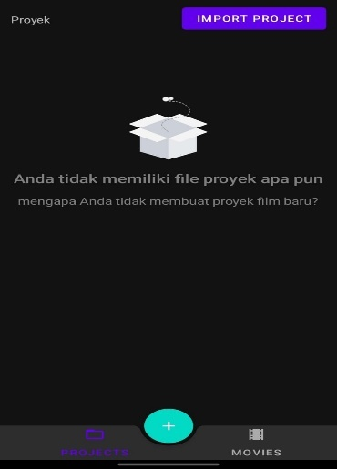

Awalan halaman pertama dissat kita loggin ke aplikasi

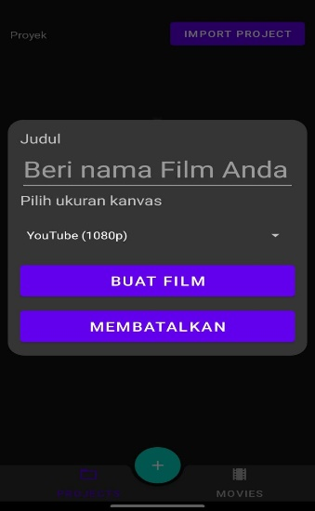

Ketika sudah masuk akan ditujukan kehalaman nama filim/ format yang

akan kita buat

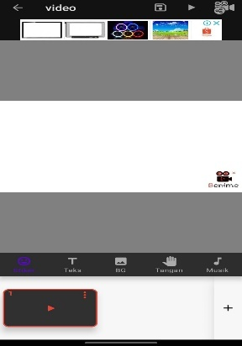

Halam ketika kita loggin dan kertas pertama untuk pembuatan isi

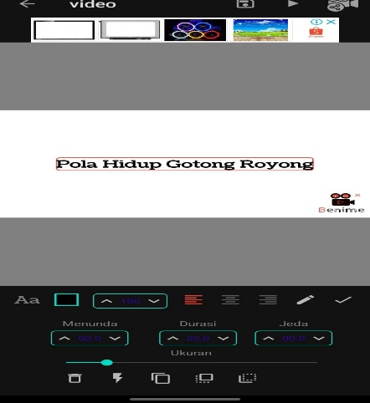

Materi judul yang saya buat Konstitusi dan norma di masyarakat

buat warna putih, tulisanya ada namanya Marker, Jeda ada 3 detik, Durasi

ada 2 detik, Menunda ada 3 detik.

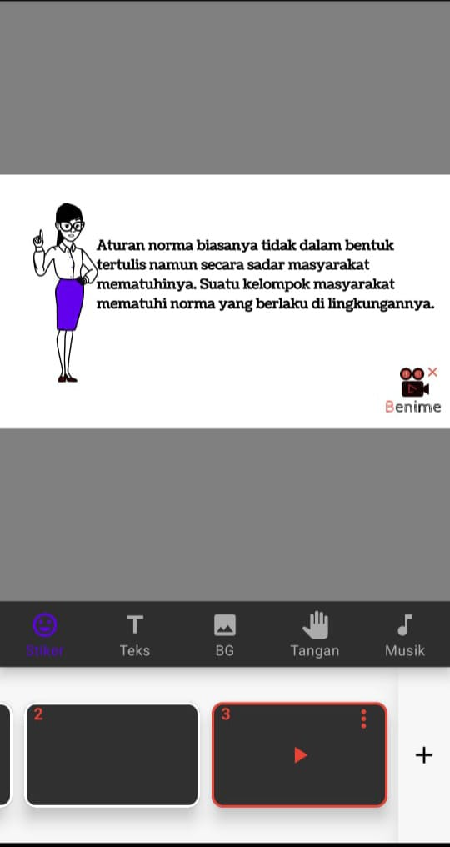

Pengertian norma

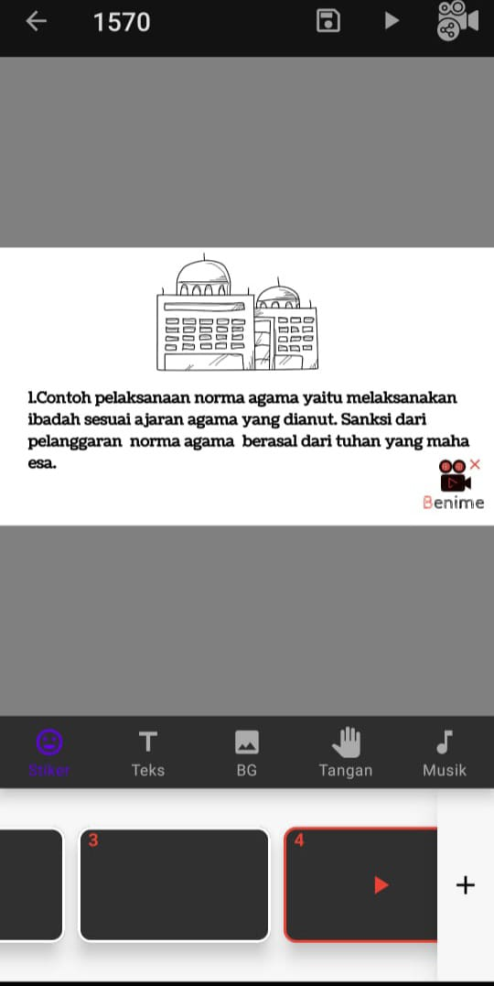

Contoh norma

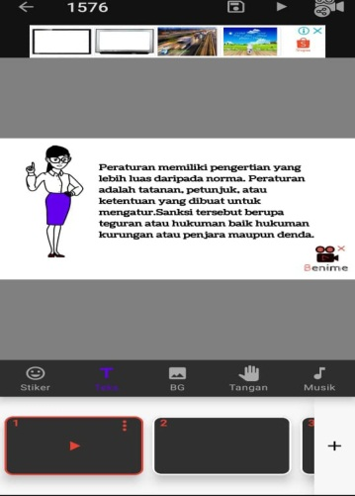

pengertian peraturan

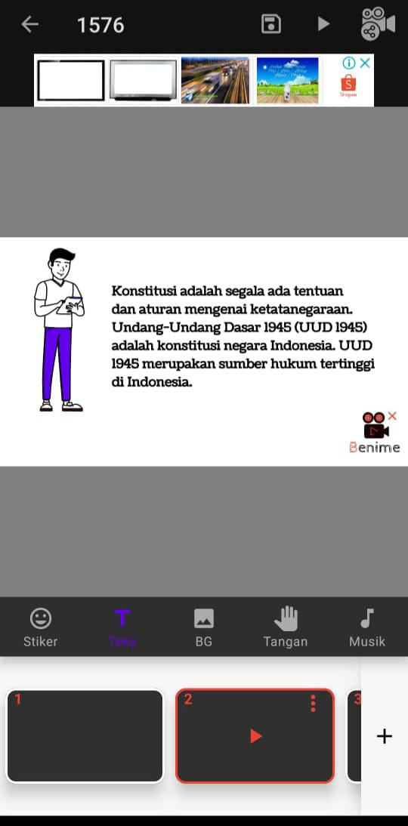

Pengertian konstitusi

2.6 KajianRelevan
DalamPenyusunan,referensi-referensipenelitianyangtelahadatentunyasangatdiperlukan,penelitimengambilreferensidari penelitianResearchandDevelopment(R&D Beberapahasilpenelitianterdahuluyangrelevan,yaitu:
- Hasil penelitian oleh Firmansyah dan Firdaus (2020),
Pengembangan media pembelajaran video interaktif berbasis aplikasi spargol videoscribe pada tema 3 kelas III, Penelitian ini bertujuan untuk mengembangkan media pembelajaran video interaktif dengan menggunakan menggunakan aplikasi sparkol videoscribe pada tema 3 kelas III. Penelitian menggunakan Research & Development. Hasil penelitian menunjukan bahwa nilai kelayakan oleh ahli materi sangat baik (3,727) dan nilai kelayakan oleh ahli media sangat baik (3,6105) sedangkan nilai kelayakan oleh ahli nilai- nilai keislaman sangat baik (85,71%). Respon peserta didik sangat menarik (3,4733 uji coba kelompok kecil dan 3,5692 uji coba lapangan), respon uji coba guru sangat menarik (3,7085). Ini menunjukkan bahwa media pembelajaran video interaktif dengan menggunakan aplikasi sparkol videoscribe yang dihasilkan dalam penelitian ini dianggap layak digunakan dalam pembelajaran tema 3 kelas III.
- Hasil penelitiam oleh fransisca dan Mintohari (2018),
Pengembangan media pembelajaran video berbasis spargol video scribe pada pembelajaran ipa dalam materi tata surya kelas VI SD, Penelitian ini bertujuan untuk menghasilkan media video scribe berbasis sparkol sebagai alternatif untuk media pembelajaran IPA materi tata surya. Peneliti menggunakan model R&D hasilnya adalah media video scribe yang layak dilihat dari presentasi validasi materi sebesar 90,38% persentase validasi media sebesar 88,33% serta hasil angket siswa pada skala kecil dan skala besar berturut-turut sebesar 93,16% dan 95,41% berdasarkan hasil post-test dan pretest, terdapat peningkatan rata-rata hasil belajar siswa. Pada uji skala kecil terdapat peningkatan dari 60,0 menjadi 71,60 sedangkan dalam uji skala besar terdapat peningkatan dari 68,8 menjadi 80,8.
- Hasilpenelitianoleh Silmi dan Racmadyanti (2018),
Pengembangan media pembelajaran video animasi berbasis sparkol videoscribe tentang persiapan kemerdekaan RI SD kelas V, Penelitian ini bertujuan untuk 1). menghasilkan produk media pembelajaran video animasi berbasis sparkol videoscribe untuk materi persiapan kemerdekaan RI Kelas V SD. 2). Mengetahui tingkat kelayakan penggunaan media ANVIS yang mencangkup tingkat validitas materi dan validitas media dari validator, serta tingkat keterterapan media ANVIS. Hasil penelitian ini berupa validasi dengan presesntase 83,3% untuk materi dan 95,6% untuk media dengan kategori Valid, serta tingkat kelayakan penggunaan dengan presentase 95,25% dengan kategori Dapat diterapkan. Dengan hasil tersebut, maka dapat disimpulkan bahwa media ANVIS layak untuk digunakan.

2.7 KerangkaBerfikir
Penelitian ini diawali dengan melakukan penelitian pada SD Negeri 0560 Lubuk Pakam. Penelitian ini dilakukan untuk memperoleh informasi-informasi mengenai permasalahan yang terjadi ketika guru melaksanakan kegiatan belajar mengajar guna dijadikan bahan dasar untuk melaksanakan penelitian.
Maka peneliti menyusun kerangka berpikir tentang media pembelajaran video scribe materi pola hidup gotong royongkelasIV SDN yang di harapkan penelitian pengembangan media pembelajaran video scribe ini dapat membantu guru dalam menyampaikkan isi dari pembelajaran. Kerangka berpikir dijelaskan pada gambar berikut ini:

Bagaimana kevalidan Media Video Scribe pada materi konstitusi dan norma di masyarakat untuk meningkatkan minat belajar siswa di kelasIV SD105351 Bakaran Batu?

Media pembelajaran yang berkualitas adalah alat atau saranan yang dirancang dan digunakan untuk memfasilitasi proses pembelajaran dengan efektif dan efesien. Dengan pengembangan media pembelajaran yang berkualitas maka akan menciptakan sebuah media yang baik serta mampu meningkatkan minat belajar siswa. Media video scribe dikembangkan guna memudahkan serta membantu siswa didalam proses pembelajaran khususnya pada materi konstitusi dan norma di masyrakat. Dalam penelitian ini model pengembangan yang digunakan adalah model pengembangan ADDIE.

Media pembelajaran yang dikembangakan dengan menggunakan Media video scribe yang dapat menghasilkan media pembelajaran yang berkualitas karena media pembelajaran ataupun sumber yang dihasilkan akan lebih menarik perhatian siswa sehingga dapat meningkatkan minat belajar.

Pengembangan media pembelajaran ini menggunakan prinsip-prinsip desain pembelajaran, kemudian divalidasikan kepada para ahli media dan ahli materi pembelajaran. Setelah itu hasil validasi dari para ahli dianalisis kemudian dilakukan revisi sampai menghasilkan kelemahan serta kekurangan untuk kemudian di uji cobakan dilapangan. Hal ini dimaksudkan untuk memperoleh media sistem tata surya yang memiliki validitas tinggi serta layak untuk digunakan dalam proses pembelajaran.

Bagaimana kepraktisan Media video scribe materi konstitusi dan norma di masyarakat untuk meningkatkan minat belajar siswa di kelasIV SD 105351 Bakaran Batu?

Kepraktisan suatu media pembelajaran merupakan hal yang harus diperhatikan. Untuk melihat keterlaksanaan Media Video Scribe materi konstitusi dan norma di masyarakat untuk meningkatkan minat belajar siswa. Penilaian ahli atau praktisi Media video scribe yang dikembangkan tersebut dinyatakan dapat digunakan dengan sedikit revisi atau tanpa revisi. Hasil pengamatan keterlaksanaan Media video scribe dikelas termasuk kategori baik atau sangat baik.

Bagaimana keefektifan Media Video Scribe Materi konstitusi dan norma di masyarakat untuk meningkatkan minat belajar siswa di kelasIV SD105351 Bakaran Batu?

Selain adanya kevalidasi dan kepraktisan, efektifitas suatu media pembelajaran juga merupakan sesuatu yang menentukan kualitas hasil pengembangan Media Video Scribe. Pengelolaan kelas efektif merupakan bagian tercapainya proses belajar mengajar yang efekti. Ketidak mampuan guru dalam mengelola dalam kelas, mengakibatkan guru gagal mencapai tujuan pembelajaran, hal ini dapat dilihat dari proses pembelajaran yang tidak sesuai dengan standar yang sudah ditentukan serta ketidak tuntasan siswa dalam pembelajaran.

